МИНЕСТЕРСТВО ОБРАЗОВАНИЯ РЕСПУБЛИКИ БЕЛАРУСЬ

БЕЛОРУССКИЙ ГОСУДАРСТВЕННЫЙ ТЕХНОЛОГИЧЕСКИЙ УНИВЕРСИТЕТ

**Факультет Информационных Технологий**

**Кафедра Информационные системы и технологии**

**Документация**

«Календарь месяца с напоминанием»

Букач Елизавета Сергеевна

Студентка 1-го курса,

Группа 2, подгруппа 1,

Дисциплина

«Технологии разработки

Программного обеспечения»

Минск, 2022

**Содержание**

1. Реализация проекта 3

1.1. Алгоритм календаря 3

2. Приложение c календарём и напоминанием 5

2.1 Псевдокод приложения 5

2.2 Блок-схема приложения 7

2.3 Тестирование приложения 9

Приложение 8

1. **Реализация проекта**

Целью проекта является создание удобного внешнего вида заданного месяца. Пользователь сам определяет количество дней в месяце (не меньше 28 и не больше 31) и сам определяет день недели начала месяца. После создания внешнего вида пользователю предоставляется возможность написать напоминание. Есть возможность задать дату и строку с напоминанием.

**1.1 Алгоритм календаря**

int getInputDays()

{

setlocale(LC_ALL, "RUS");

int inputDays = 0;

bool validInput = false;

while (validInput == false)

{

cout << "\n Количество дней в месяце: ";

cin >> inputDays;

if (inputDays >= 28 && inputDays <= 31)

validInput = true;

}

return inputDays;

}

Для задания количества дней реализуем цикл и вводим кол-во дней. На ввод имеется ограничение. По завершении цикла возвращаем значение inputDays – дни в месяце.

int getInputOffset()

{

setlocale(LC_ALL, "RUS");

int inputOffset = 0;

bool validInput = false;

while (validInput == false)

{

cout << "\n День недели первого дня (0 для Понедельника - 6 для Воскресенья): ";

cin >> inputOffset;

if (inputOffset >= 0 && inputOffset <= 6)

validInput = true;

}

if (inputOffset == 6)

inputOffset = 0;

else

inputOffset += 1;

return inputOffset;

}

Дальнейшим шагом является ввод дня недели для начала месяца. Также работаем с циклом для реализации. На ввод дня также накладываем ограничение. Когда переменная inputOffset равна 6 её значение меняется на ноль, в ином случае прибавляем 1. По завершении цикла возвращаем значение inputOffset – день недели.

void displayOffset(int offset)

{

if (offset == 1)

cout << " 1";

else if (offset == 2)

cout << " 1";

else if (offset == 3)

cout << " 1";

else if (offset == 4)

cout << " 1";

else if (offset == 5)

cout << " 1";

else

cout << " 1";

}

Для лаконичного вида календаря прописываем внешний вид календаря в зависимости от значения offset. Вычисление данного значения будут производиться далее. Наша задача правильно вывести число соответствуя его дню недели.

void drawCalendar(int days, int offset)

{

setlocale(LC_ALL, "RUS");

int date = 1;

int spaces = 0;

cout << "\n\n\t К А Л Е Н Д А Р Ь\n\n Вс Пн Вт Ср Чт Пт Сб" << endl;

while (date <= days)

{

if (offset > 0)

{

displayOffset(offset);

date = 2;

spaces = (offset * 4) + 4;

offset = 0;

}

while (spaces < 28)

{

if (date >= 10)

{

if (date > days)

break;

cout << " " << date;

}

else

cout << " " << date;

date += 1;

spaces += 4;

}

cout << endl;

spaces = 0;

}

}

Теперь главной задачей является процесс вывода календаря. Главные прописные части для вывода пишем с пробелами, для удобства внешней концепции. Далее вновь работа с циклом для просчёта местонахождения чисел и их расстояния.

int main()

{

setlocale(LC_ALL, "RUS");

SetConsoleCP(1251);

SetConsoleOutputCP(1251);

int days = getInputDays();

int offset = getInputOffset();

drawCalendar(days, offset);

Подключаем кодировку и наконец вычисленным переменных days и offset присваиваем введённые значения. Далее рисуем наш календарь.

int dayReminder;

char remiderMes[100];

setlocale(LC_ALL, "RUS");

cout << "Введите день: ";

cin >> dayReminder;

cout << "Ввeдите напоминание: ";

cin >> remiderMes;

cout << "\n\n";

cout << "\n==================Напоминание=====================\n";

cout << "День:" << dayReminder;

cout << "\nНапоминание: " << remiderMes;

cout << endl;

return 0;

}

Следующей задачей является создание напоминания. Пользователь сам вводит день и само напоминание. Для корректного вывода напоминания указываем кодировку. Далее следует вывод самого напоминания.

# 2. Приложение с календарём и напоминанием

Я написала приложение по созданию календаря и напоминания к нему.

## **2.1 Псевдокод приложения**

Начало

Функция getInputDays

Локальная переменная inputDays = 0

Переменная Boolean validInput = false

Пока “false”

Ввод кол-во inputDays

Если кол-во inputDays >= 28 && inputDays <= 31

То validInput = true

Конец “пока”

Возвращаем значение inputDays

Конец функции

Функция getInputOffset

Локальная переменная inputOffset = 0

Переменная validInput = false

Пока “false”

Ввод кол-во inputOffset

Если кол-во inputOffset >= 0 && inputOffset <= 6

То validInput = true

Конец “пока”

Если inputOffset == 6

То inputOffset = 0

Иначе inputOffset прибавляем 1

Возвращаем значение inputOffset

Конец функции

Функция displayOffset(int offset)

Если offset == 1

Выводим " 1"

Иначе если offset == 2

Выводим " 1"

Иначе если offset == 3

Выводим " 1"

Иначе если offset == 4

Выводим " 1"

Иначе если offset == 5

Выводим " 1"

Иначе

Выводим " 1"

Конец “если”

Конец функции

Функция drawCalendar(int days, int offset)

Локальная переменная date = 1

Локальная переменная spaces = 0

Вывод К А Л Е Н Д А Р Ь и Вс Пн Вт Ср Чт Пт Сб

Пока date <= days

Если offset > 0

Вызов функции displayOffset(offset)

Задаём date равное 2

Вычисляем spaces = (offset * 4) + 4

Значение offset = 0

Конец если

Пока spaces < 28

Если date >= 10

Если date > days

Завершаем

Выводим " "

Конец “если”

Иначе

Вывод " "

Прибавляем к date 1

Прибавляем к spaces 4

Конец “пока”

Значение spaces=0

Конец “пока”

Конец функции

Функция main()

Присваиваем days функцию getInputDays()

Присваиваем offset функцию getInputOffset()

Вызов drawCalendar(days, offset)

Переменная dayReminder

Переменная remiderMes[100]

Вводим день

Вводим напоминание

Вывод ==================Напоминание=====================

Вывод дня

Вывод напоминания

Конец функции

Конец

**2.2 Блок-схема приложения**

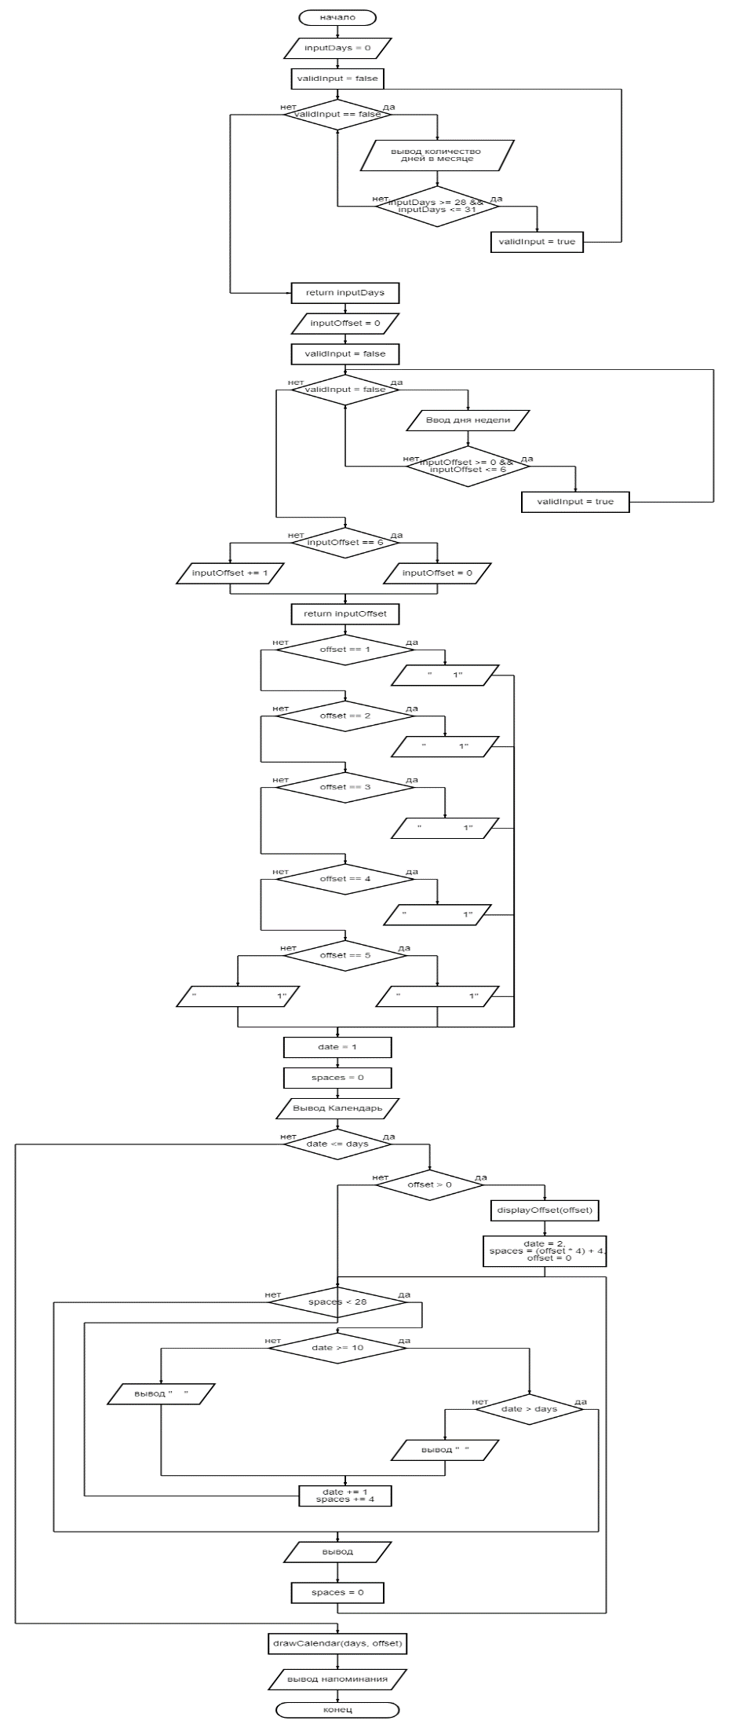

## **2.3 Тестирование приложения**

Я произвела тестирование приложения на корректность работы календаря.

Нужный календарь и напоминание выводятся корректно.

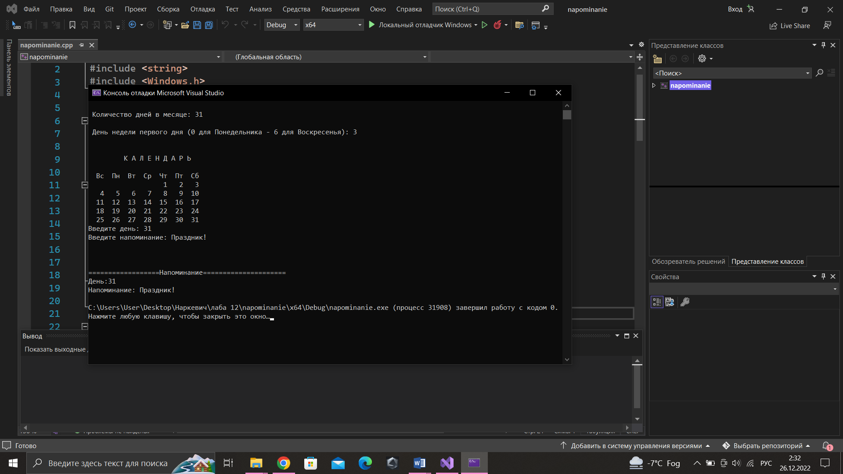

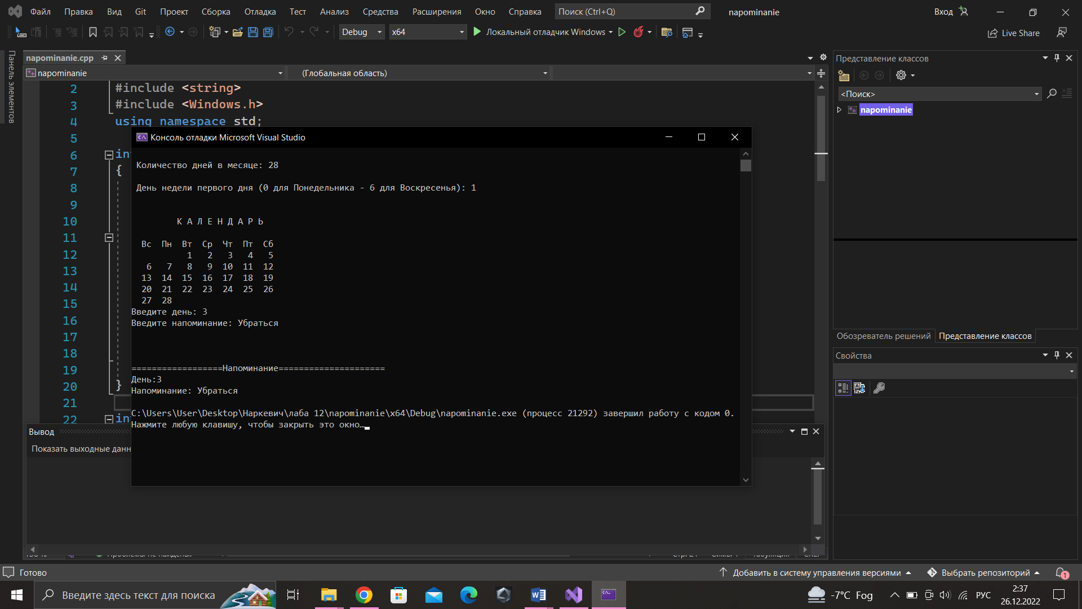

# Приложение

#include <iostream>

#include <string>

#include <Windows.h>

using namespace std;

int getInputDays()

{

setlocale(LC_ALL, "RUS");

int inputDays = 0;

bool validInput = false;

while (validInput == false)

{

cout << "\n Количество дней в месяце: ";

cin >> inputDays;

if (inputDays >= 28 && inputDays <= 31)

validInput = true;

}

return inputDays;

}

int getInputOffset()

{

setlocale(LC_ALL, "RUS");

int inputOffset = 0;

bool validInput = false;

while (validInput == false)

{

cout << "\n День недели первого дня (0 для Понедельника - 6 для Воскресенья): ";

cin >> inputOffset;

if (inputOffset >= 0 && inputOffset <= 6)

validInput = true;

}

if (inputOffset == 6)

inputOffset = 0;

else

inputOffset += 1;

return inputOffset;

}

void displayOffset(int offset)

{

if (offset == 1)

cout << " 1";

else if (offset == 2)

cout << " 1";

else if (offset == 3)

cout << " 1";

else if (offset == 4)

cout << " 1";

else if (offset == 5)

cout << " 1";

else

cout << " 1";

}

void drawCalendar(int days, int offset)

{

setlocale(LC_ALL, "RUS");

int date = 1;

int spaces = 0;

cout << "\n\n\t К А Л Е Н Д А Р Ь\n\n Вс Пн Вт Ср Чт Пт Сб" << endl;

while (date <= days)

{

if (offset > 0)

{

displayOffset(offset);

date = 2;

spaces = (offset * 4) + 4;

offset = 0;

}

while (spaces < 28)

{

if (date >= 10)

{

if (date > days)

break;

cout << " " << date;

}

else

cout << " " << date;

date += 1;

spaces += 4;

}

cout << endl;

spaces = 0;

}

}

int main()

{

setlocale(LC_ALL, "RUS");

SetConsoleCP(1251);

SetConsoleOutputCP(1251);

int days = getInputDays();

int offset = getInputOffset();

drawCalendar(days, offset);

int dayReminder;

char remiderMes[100];

setlocale(LC_ALL, "RUS");

cout << "Введите день: ";

cin >> dayReminder;

cout << "Ввeдите напоминание: ";

cin >> remiderMes;

cout << "\n\n";

cout << "\n==================Напоминание=====================\n";

cout << "День:" << dayReminder;

cout << "\nНапоминание: " << remiderMes;

cout << endl;

return 0;

}